ЧЕЛЯБИНСКАЯ ОБЛАСТЬ

АДМИНИСТРАЦИЯ
ЗЛАТОУСТОВСКОГО ГОРОДСКОГО ОКРУГА
РАСПОРЯЖЕНИЕ

20.06.2024 г. | № | 1595-р/АДМ
г.Златоуст
О временном перекрытии
движения транспортных средств
на период проведения общегородского крестного хода
в праздник Святой Троицы

В целях обеспечения безопасности дорожного движения в период проведения массовых мероприятий, в соответствии с пунктом 4 статьи 6 Федерального закона от 10.12.1995 г. № 196-ФЗ «О безопасности дорожного движения», Федеральным законом от 08.11.2007 г. № 257-ФЗ
«Об автомобильных дорогах и о дорожной деятельности в Российской Федерации и о внесении изменений в отдельные законодательные акты Российской Федерации»:
1. Осуществить 23.06.2024 г. временное прекращение движения транспортных средств в период проведения общегородского крестного хода
в праздник Святой Троицы с 12-00 до 13-00 часов от Мемориала Славы
до водной станции на городском пруду по улице Таганайская.
2. Рекомендовать начальнику отела Министерства внутренних дел
Российской Федерации по Златоустовскому городскому округу Челябинской области, полковнику полиции Тульскому А.И.:
1) организовать прекращение движения всех видов транспортных средств для обеспечения проведения в городе Златоусте мероприятия в соответствии
с пунктом 1 настоящего распоряжения;
2) принять необходимые меры по обеспечению безопасности участников мероприятия, регулированию движения транспорта в период его проведения;
3) принять решения по ограничению либо закрытию движения транспорта с учетом складывающейся оперативной обстановки на участках улиц, прилегающих к местам проведения мероприятия.
3. Заместителю главы Златоустовского городского округа
по инфраструктуре Бобылеву В.В. для обеспечения безопасности участников мероприятия организовать выделение двух большегрузных автомобилей
для перекрытия движения транспортных средств на указанных улицах
в соответствии с пунктом 1 настоящего распоряжения.
4. Пресс-службе администрации Златоустовского городского округа (Валова И.А.) разместить настоящее распоряжение на официальном сайте Златоустовского городского округа в сети «Интернет».
5. Контроль за выполнением настоящего распоряжения оставляю
за собой.

Рассылка: ОУ, прокуратура, ПУ, Бобылев В.В., пресс-служба, МКУ ЗГО «УЖКХ», ОМВД, МЧС, Фахаргалеев Р.Я., Ганеев Ю.А., Златоустовская епархия

Исполняющий обязанности главы Златоустовского городского округа | 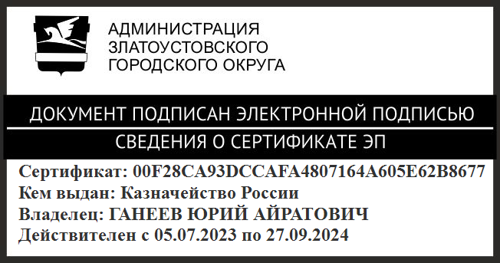 | Ю.А. Ганеев

